Холод и обледенение на российском рынке рефрижераторов
Национальное Агентство Промышленной Информации (НАПИ) и компания СИВ Трансхолод, дистрибьютор транспортного холодильного оборудования, сообщают о ситуации на рынке рефрижераторов в 2026 году.
Последние годы на российском рынке рефрижераторов наблюдается глубокий спад. В первом квартале 2026 продажи новых рефрижераторов за год упали на 70,7% относительно анлогичного периода прошлого года. Рынок в целом сократился на 19,0%, с учетом того, что сегмент подержанных подрос на 8,6%. За первые три месяца текущего года было зарегистрировано 0,7 тыс. ед. новых и 5,1 тыс. ед. подержанных рефрижераторов разных типов: на базе легкого коммерческого транспорта, грузовиков, прицепов и полуприцепов.
Первый квартал 2025 года — это последний период, когда рынок показал рост. Впрочем, связано это с крупной закупкой транспортным подразделением одной из крупнейших розничных сетей. Фактически, уже осенью 2024 года рынок новых рефрижераторов начал движение вниз.
Особенность 2025 и 2026 годов — падение спроса со стороны транспортных компаний до минимума. Ранее они регулярно обновляли парк, приобретали десятками и сотнями новые рефрижераторы, а в конце 2024 года и в 2025 году из-за ситуации в транспортной отрасли большинство из них остановило закупки, а некоторые вернули ранее приобретенную в лизинг технику в связи с невозможностью обслуживать платежи.
Больше всего сократились регистрации полуприцепов-рефрижераторов, их обычно используют для перевозки крупных партий температурных грузов на дальние расстояния, между регионами, федеральными округами или странами.
Крупнейшие покупатели рефрижераторов в первом квартале 2026 года: федеральные розничные сети по продаже продуктов питания, логистические операторы со специализацией на перевозке температурных грузов, производители продуктов питания, аптечная сеть.
Во второй половине 2025 года наблюдалось смещение спроса с новых рефрижераторов на подержанные, так как после возвратов от эксплуатантов у лизинговых компаний сформировались значительные запасы техники. В 2026 году это смещение сохраняется и приводит к снижению покупок новых рефрижераторов.
На рынке подержанных рефрижераторов ситуация лучше, чем у новых. Положительная динамика в регистрациях появилась во втором полугодии 2025 года: в это время стали расти ставки на грузоперевозки, на складах лизинговых компаний скопилось изрядное количество возвратных транспортных средств, увеличилось предложение со стороны владельцев автопарков. Мало бывшие в эксплуатации 2-3-летние рефрижераторы можно было приобрести по привлекательной цене.
Холодильные установки для рефрижераторов
Холодильная установка «отвечает» за температурный режим в фургоне. От -20°C до 12°C — такой диапазон температур внутри должна обеспечивать внутри фургона холодильная установка при средней окружающей температуре + 30°C.
«Сейчас в России нет проблем с приобретением холодильных установок», — отмечает Дмитрий Шелгунов, руководитель группы по работе с ключевыми клиентами «СИВ Трансхолод», дистрибьютора транспортного и торгового холодильного оборудования Carrier. Важно правильно выбрать фургон, подобрать холодильную установку в соответствии с параметрами фургона, вида перевозимой продукции и режима эксплуатации. Важный критерий выбора — сервисная сеть и географическое расположение сервисных станций.
В рефрижераторах на базе легкого коммерческого транспорта и среднетоннажных грузовиках используются, в основном, холодильные установки с приводом от ДВС автомобиля. Конструктивно установка представляет собой сплит-систему: конденсатор монтируется на передней стенке фургона или на его крыше, а испаритель располагается внутри кузова. Иногда их называют холодильными установками прямого привода. В России представлены как импортные агрегаты такого типа, так и российского производства. Зарубежные бренды: Carrier, SuperCool, SuperSnow, Thermo King. Крупнейшие отечественные производители: Завод Террафриго, Элинж. Приведены в алфавитном порядке бренды, продукция которых наиболее часто приобреталась в 2025 и 2026 годах.
На тяжелых грузовиках рекомендуется использование автономных холодильных установок с собственным двигателем и стояночной секцией. Собственный двигатель позволяет не зависеть от ДВС автомобиля, обеспечивает равномерную производительность, выдает большую мощность. Это необходимо при перевозке замороженной продукции и при частом открывании дверей фургона. С помощью стояночной секции установка подключается к электросети, а ДВС выключается. Особенно это удобно при ночной доставке в городских кварталах, где магазины зачастую располагаются в жилых домах или в непосредственной близости. Для таких рефрижераторов преимущественно используются установки Carrier, SuperSnow и Thermo King. В 2025 году более 80% закупленных рефрижераторов были оснащены холодильными агрегатами Carrier, как стандартными, располагающимися на фронтальной части фургона автомобиля, так и нижнего расположения, смонтированными под фургоном прицепа.
Все холодильные установки полуприцепов – импортные, в России нет производства. Carrier и Thermo King — два крупнейших мировых производителя оборудования такого класса. В 2022 году Thermo King ушла из России, установки Carrier продолжает продавать и обеспечивать гарантией российский дистрибьютор. Китайский производитель холодильных установок по маркой SuperSnow вышел на российский рынок в 2022 году с намерением занять освободившуюся нишу, но единственная модель не была готова к эксплуатации в условиях России и в 2025 году распродавались остатки.
Ситуация на рынке
Грузовые рефрижераторы
В сегменте грузовых рефрижераторов* спад особенно заметен. В I кв. 2026 года продажи составили 1,6 тыс. ед. По сравнению с прошлым годом показатель сократился на 36,7%. Сложнее всего ситуация обстоит с новой техникой – продажи упали на 71,0% до 0,3 тыс. ед. Более стабильным оказался сегмент подержанных грузовых рефрижераторов, сократившийся на 6,7% до 1,3 тыс. ед.
Основной объем продаж новых грузовых рефрижераторов пришелся на китайскую (70,1%) и российскую (27,9%) технику. При выборке Грузовы и Прицепы по полю ТИП ТС у меня получилось примерно 40 на 40 По сравнению с прошлым годом доля китайской техники сократилась на 15,7 п.п., доля российской, напротив, выросла на 15,1 п.п. Среди подержанных грузовых рефрижераторов преобладали японские (33,1%), корейские (17,4%), российские (14,4%) марки.
Рынок грузовых рефрижераторов по стране происхождения бренда
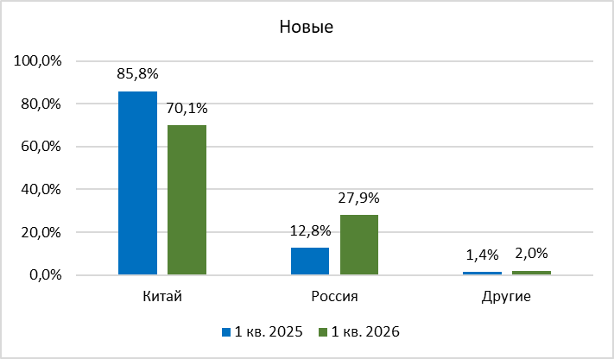
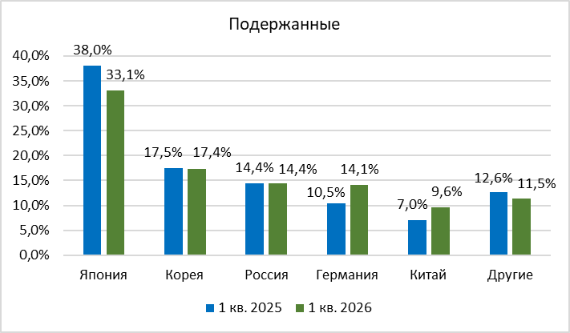
Источник: НАПИ / Национальное Агентство Промышленной Информации
Наибольший объем продаж, более 50% от общего числа, пришелся на марки автомобилей на шасси HYUNDAI, ISUZU, KAMAZ, GAZ, HINO.

Рынок грузовых рефрижераторов по маркам
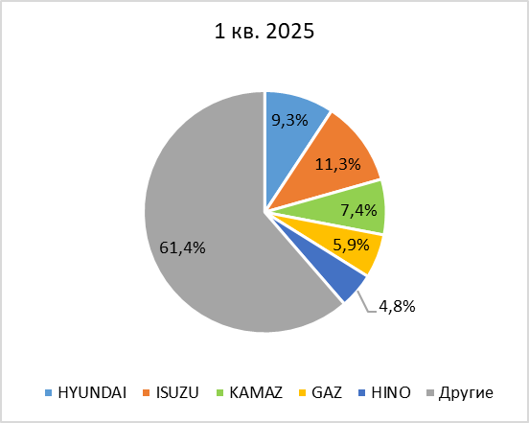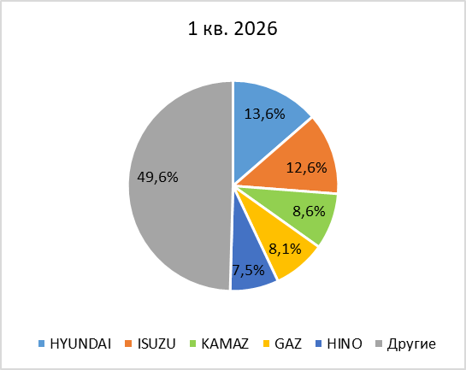
Источник: НАПИ / Национальное Агентство Промышленной Информации
Почти 76% новых грузовых рефрижераторов реализовано в Центральном, Приволжском и Южном федеральных округах. Более 60% подержанной техники продано в Центральном, Уральском и Приволжском федеральных округах.
Рынок грузовых рефрижераторов по федеральным округам
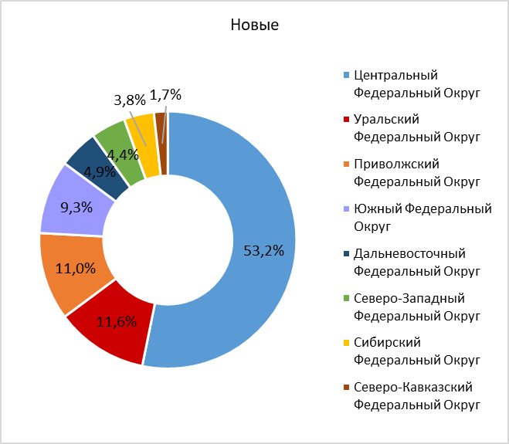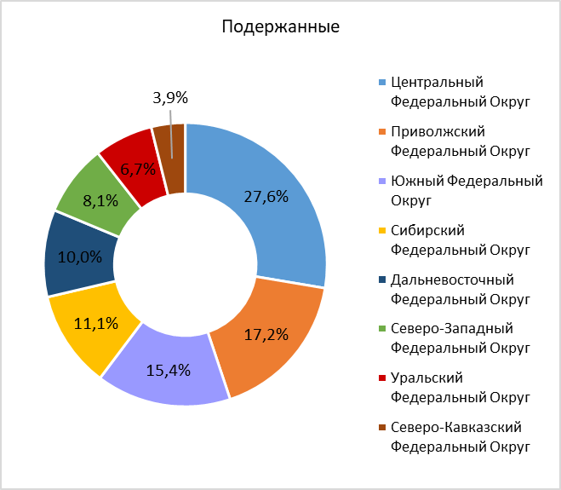
Источник: НАПИ / Национальное Агентство Промышленной Информации
Доля новых грузовых рефрижераторов в продажах в I кв. 2026 года составила 21,4%, что на 25,2 п.п. ниже, чем в 2025 году. Среди подержанных рефрижераторов чаще приобреталась техника возрастом 11-15 лет и 6-10 лет. Стоит отметить, что за счет сильного сокращения доли новой техники, выросла доля подержанной техники всех возрастов.
Рынок грузовых рефрижераторов по возрастам
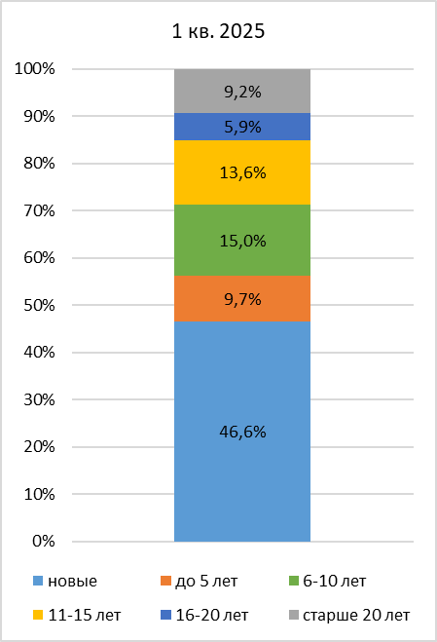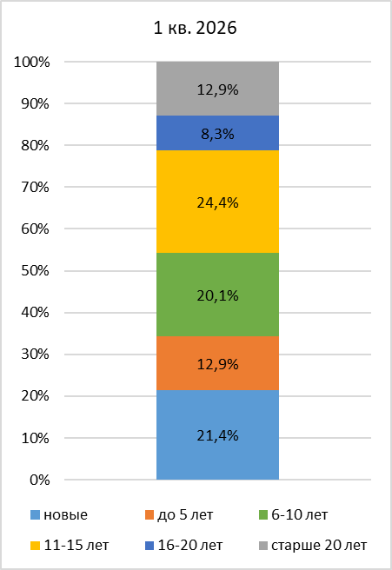
Источник: НАПИ / Национальное Агентство Промышленной Информации
Сложная ситуация наблюдается и в сегменте лизинга. Объем выдачи грузовых рефрижераторов в лизинг в I кв. 2026 года снизился на 28,5% до 0,2 тыс. ед. В сегменте новой техники сокращение составило 26,3%, в сегменте подержанной – 31,2%. Всего в лизинг было выдано 13,9% от всех грузовых рефрижераторов
Прицепные рефрижераторы
Сегмент прицепных рефрижераторов** также существенно просел. Общий объем продаж в I кв. 2026 года сократился на 29,0% и составил 1,5 тыс. ед. Спрос на новую технику рухнул на 88,9% до 0,1 тыс. ед. Держался сегмент за счет подержанной техники, продажи которой выросли на 20,7% до 1,4 тыс. ед.
В I кв. 2026 года 62,3% новых прицепных рефрижераторов были российскими, за год они прибавили 51,2 п.п. Обратная ситуация у новых китайских прицепных рефрижераторов, на которые в прошлом году приходилось 66,1% продаж, а в текущем – только 4,7%. Также до 29,2% выросла доля немецкой техники. В продажах подержанной техники доминируют немецкие бренды, на них приходилось около 84% продаж как в I кв. 2025 года, так и в I кв. 2026 года. Наиболее востребованными в рассматриваемый период были марки GRUNWALD и KAESSBOHRER в продажах новой техники, SCHMITZ и KRONE – в продажах подержанной.
Основной объем (66,0%) новых прицепных рефрижераторов был реализован в Северо-Западном и Приволжском федеральных округах. Половина (50,1%) подержанной техники была продана в Центральном и Приволжском федеральных округах.
За год значительно сократилась доля новых прицепных рефрижераторов. В I кв. 2026 года она составила лишь 7,1%, что на 38,2 п.п. меньше, чем за аналогичный период 2025 года. Доля подержанных рефрижераторов достигла 92,9%. Из них активнее приобреталась техника возрастом до 5 лет (28,9%) и 6-10 лет (25,5%).
Рынок прицепных рефрижераторов по возрастам
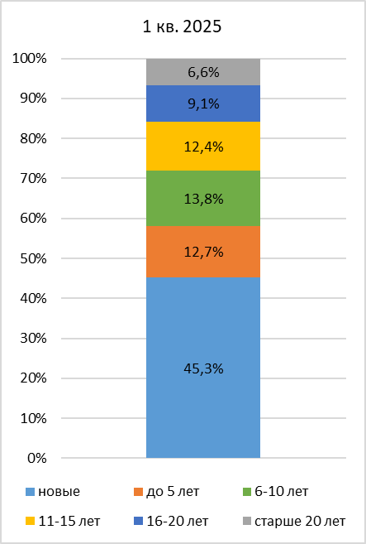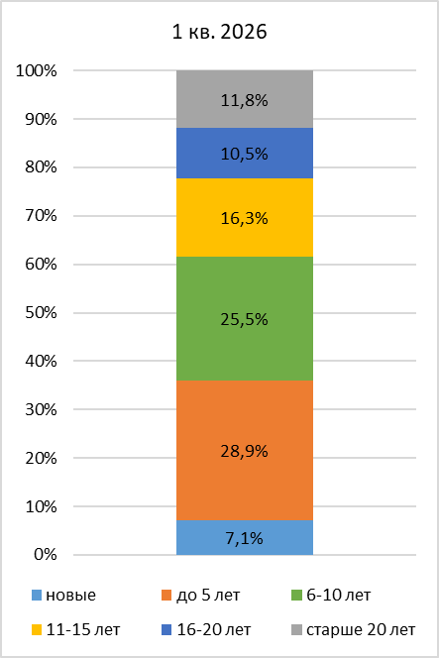
Источник: НАПИ / Национальное Агентство Промышленной Информации
Говоря о выдаче прицепных рефрижераторов в лизинг можно отметить положительную динамику (+4,0% до 0,4 тыс. ед.). Рост произошел за счет подержанной техники, лизинг которой за год увеличился на 34,3%. При этом лизинг новых прицепных рефрижераторов сократился на 77,6%. Из общего объема реализованных прицепных рефрижераторов на лизинг пришлось 27,5%.
Рефрижераторы на базе легкого коммерческого транспорта
Рынок легких коммерческих ефрижераторов*** остается наиболее стабильным. В I кв. 2026 года продажи выросли на 6,7% до 2,7 тыс. ед. Новой техники было реализовано на 22,9% меньше, чем в 2025 году (0,3 тыс. ед.), а продажи подержанной техники выросли на 11,7% (2,5 тыс. ед.).
В сегменте новых легких коммерческих рефрижераторов преобладает российская техника, на нее приходится 82,9%. За год ее доля выросла на 4,5 п.п. Доля китайской техники за год сократилась на 5,3 п.п. до 12,2%. Подержанные рефрижераторы были в основном представлены российской, японской, корейской и американской техникой. Наиболее продаваемыми марками легких коммерческих рефрижераторов в I кв.2026 года стали GAZ, FORD, VIS, HYUNDAI, ISUZU. На данную пятерку приходится 72,9% от общего числа продаж.
Более 66% новых и подержанных легких коммерческих рефрижераторов были реализованы в Центральном, Южном и Приволжском федеральных округах.
Доля новых легких коммерческих рефрижераторов в продажах в I кв. 2026 года составила 10,4%, что на 4 п.п. меньше прошлогоднего показателя. За год выросла доля техники возрастом до 5 лет и 6-10 лет.
Рынок легких коммерческих рефрижераторов по возрастам
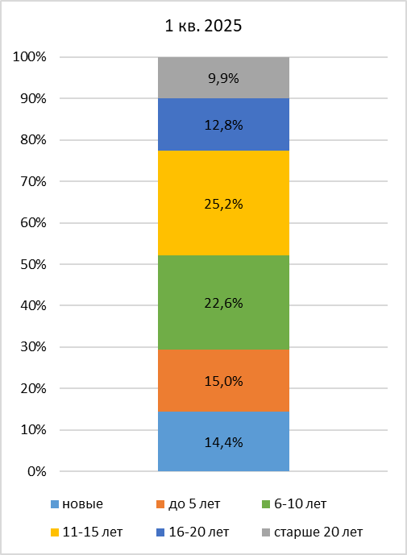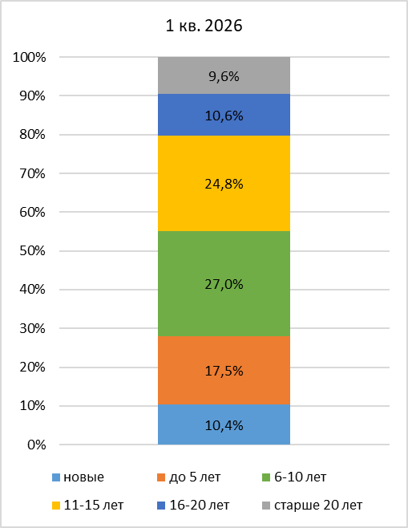
Источник: НАПИ / Национальное Агентство Промышленной Информации
Лизинг легких коммерческих рефрижераторов продемонстрировал рост на 6,2% до 0,3 тыс. ед. Выдача в лизинг новой техники осталась на уровне I кв. 2025 года, а подержанной – выросла на 17,5%. Всего на лизинг в I кв. 2026 года пришлось 11,2% от всех продаж, за год этот показатель не изменился.
Рынок в 2026 году

«Объем российского рынка новых автомобильных рефрижераторов в 2026 году будет, скорее всего, меньше, чем в 2025 году — менее 8000 единиц. Первое полугодие уже точно меньше. Динамика рынка зависит от макроэкономических факторов, планов развития розничных сетей, стоимости грузоперевозок. Если во втором полугодии ситуация улучшится, то следствие этого мы увидим только в 2027 году», — подчеркнул Дмитрий Шелгунов, компания СИВ Трансхолод.
__________________
*автомобили с полной массой свыше 6 т.
**прицепы и полуприцепы
***автомобили с полной массой до 6 т.

